附件2
现场调查表1 饮用砖茶情况调查表

市 旗（区）代码 常住人口数
乡（镇） 乡（镇）代码 行政村 行政村代码 常住户数 常住人口数
编号 | 户主  姓名 | 家庭  人口  数 | 常住  人口  数 | 16周岁  以上常住  人口数 | 水氟含量 | 是否  饮用  砖茶 | 家庭年砖茶消  耗量（kg） | 购买  渠道 | 砖茶  品种 | 砖茶  产地 | 砖茶  品牌 | 生产  日期 | 砖茶氟测定结果（mg/kg） | 砖茶熬  制方式 | 茶水氟  测定结果  （mg/L） | 家庭日饮茶水量（L）
说明：1.砖茶品种填写青砖、黑砖、茯砖、红砖、马茶、康砖、米砖、花砖或其他。
2.购买渠道填写超市、商店、专卖店、农贸市场、茶叶批发市场、亲朋赠送、政府免费发放或其他。
3.砖茶熬制方式：填写泡茶、煮茶、煮茶加奶、煮茶加盐、煮茶加碱、煮母茶、预制茶或其他。
调查人： 审核人： 调查日期： 年 月 日
现场调查表2 8-12岁儿童氟斑牙患病情况现场调查表

市 旗（区） 是否改水
序号 | 乡镇（苏木） | 行政村（嘎查） | 自然村 | 姓 名 | 性别 | 年龄 | 氟斑牙诊断结果
 |  |  |  |  |  |  | 正常 | 可疑 | 极轻度 | 轻度 | 中度 | 重度
调查人： 审核人： 调查日期： 年 月 日

现场调查表3 成人临床氟骨症现场调查表

市 旗（区） 乡镇（苏木） 行政村（嘎查） 自然村 是否改水 水氟均值 （mg/L）
序号 | 姓名 | 性别 | 年龄 | 迁入时间 | 氟斑牙 | 症状及体征 |  |  |  |  |  |  |  |  |  |  |  |  |  |  |  |  | 诊断结果 |  |  |  |  | 尿 氟  含  量（mg/L）
 |  |  |  |  |  | 轻度标准 |  |  |  |  |  | 中度标准 |  |  |  |  |  |  | 重度标准
 |  |  |  |  |  | 持续性休息痛,不受季节、气候变化影响 |  |  |  |  |  | 关节僵硬 | 上肢屈曲 | 屈肘搭肩困难 | 摸对侧耳廓困难 | 上举180°困难 | 摸对侧肩胛下角困难 | 下蹲困难 | 脊柱僵硬 | 驼背 | 肘膝关节变形 | 瘫痪 |  | 正常 | 轻度 | 中度 | 重度
 |  |  |  |  |  | 颈 | 腰 | 肘 | 膝 | 肩 | 其他
说明：1、轻度：关节疼痛指颈、腰和四肢大关节持续性休息痛症状（3个以上部位），不受季节、气候变化影响，可伴有肢体抽搐、麻木，关节晨僵， 腰部僵硬。 2、中度：除上述关节疼痛症状外，伴有颈、腰、上肢、下肢关节运动功能障碍体征，生活、劳动能力降低。 3、重度：严重的颈、腰、上肢、下肢关节运动障碍，肢体变形，生活、劳动能力显著降低或丧失，瘫痪。 4、在诊断依据和诊断结果栏：是填1，否填0。
填表单位（公章）： 填报日期： 填表人： 审核人

临床氟骨症诊断说明及图例
1.临床氟骨症诊断说明:
持续性休息痛：在非劳动、持重或运动状态下，关节仍感疼痛。
上肢屈曲：肘关节活动受限，表现为上肢无法伸展。
屈肘搭肩困难：屈肘中指不能触及同侧肩峰。
摸对侧耳廓困难：经枕后中指不能触及对侧耳廓。
上举180度困难：上臂上举不到180度。
摸对侧肩胛下角困难：经后背中指从下方向不能触及对侧肩胛骨下角。
驼背；脊柱前弯或侧弯，从侧面可见病人脊柱明显后凸出如弓状。
2.临床氟骨症诊断图例：
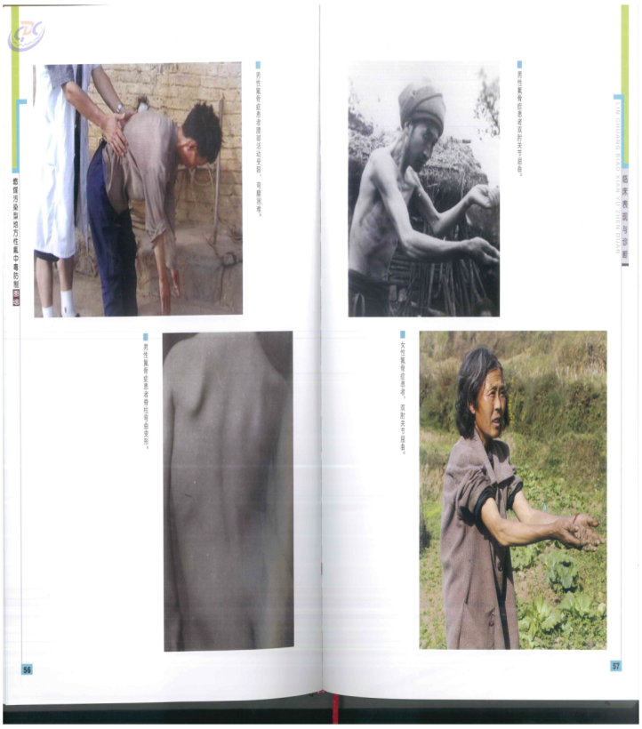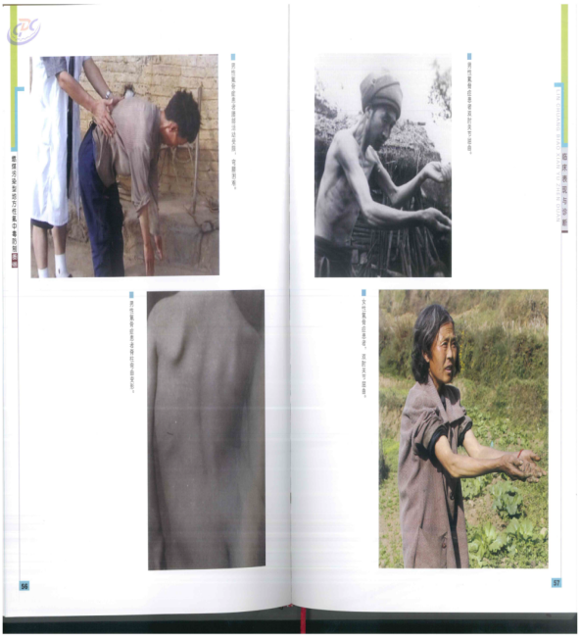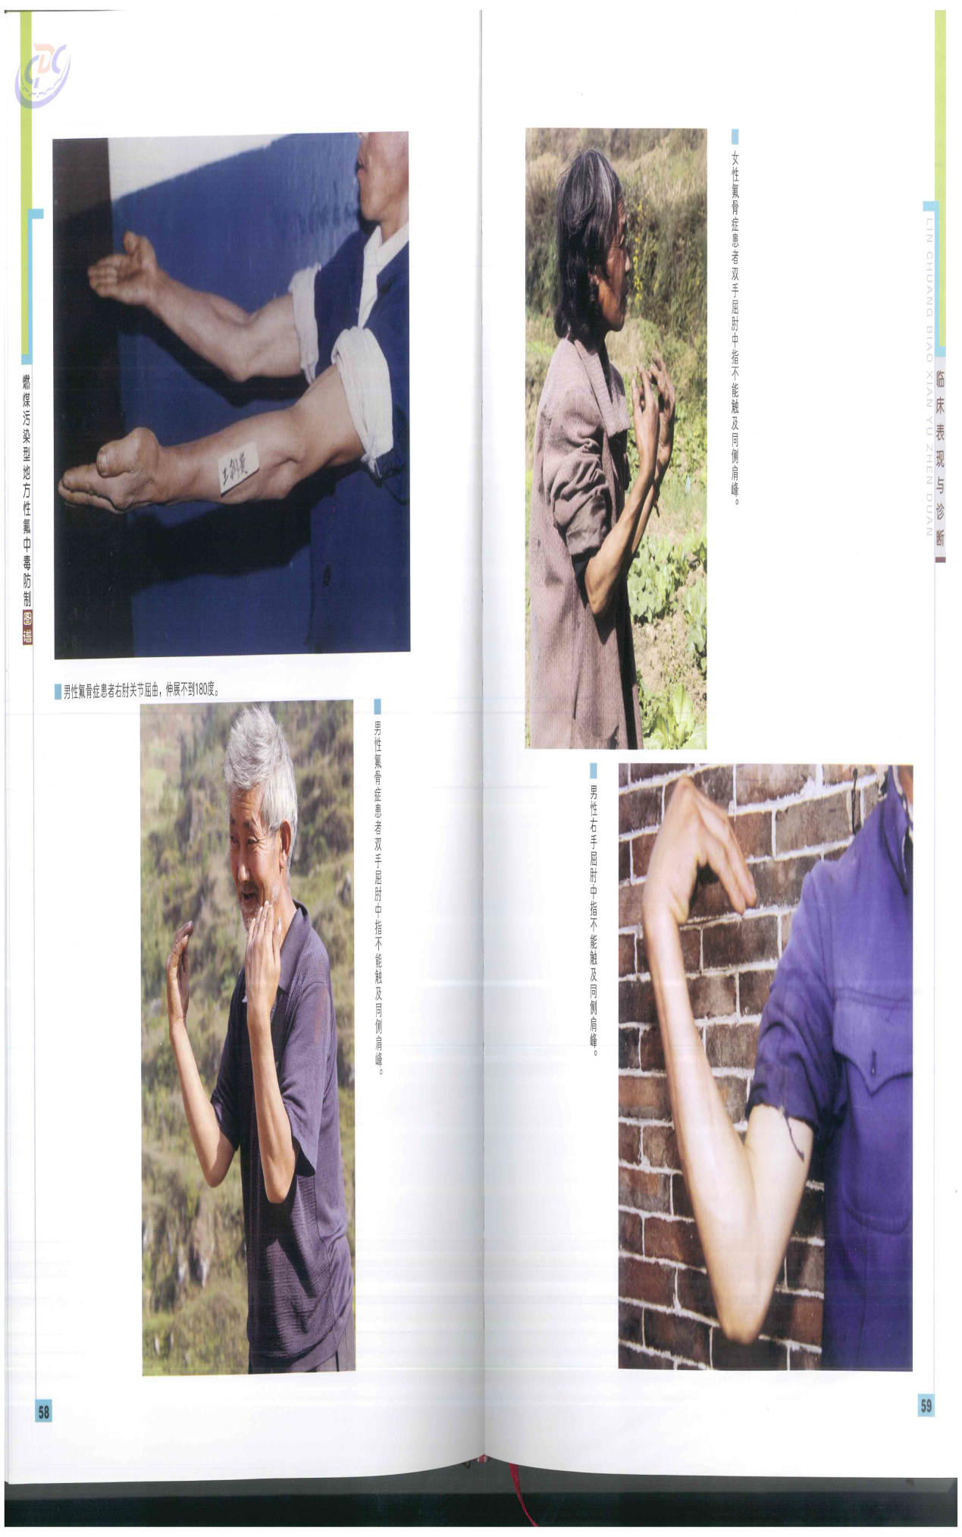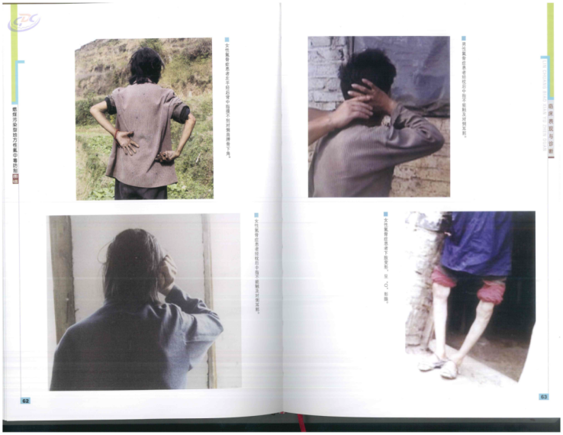
双手屈肘中指不能触及同侧肩峰峰。
经枕后中指不能触及对侧耳廓。
双肘关节屈曲。

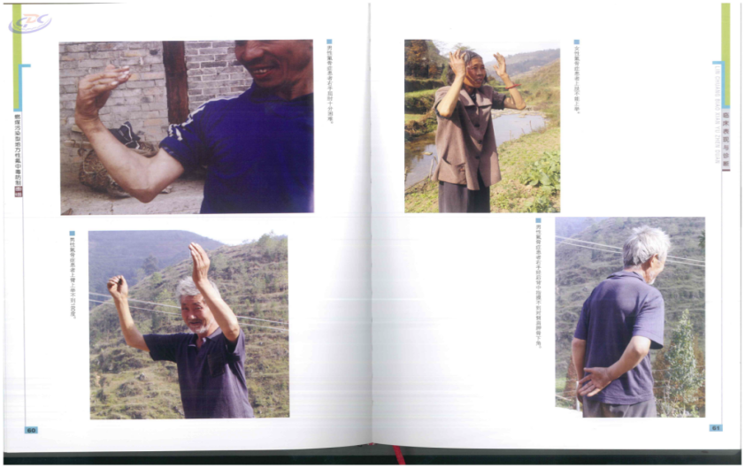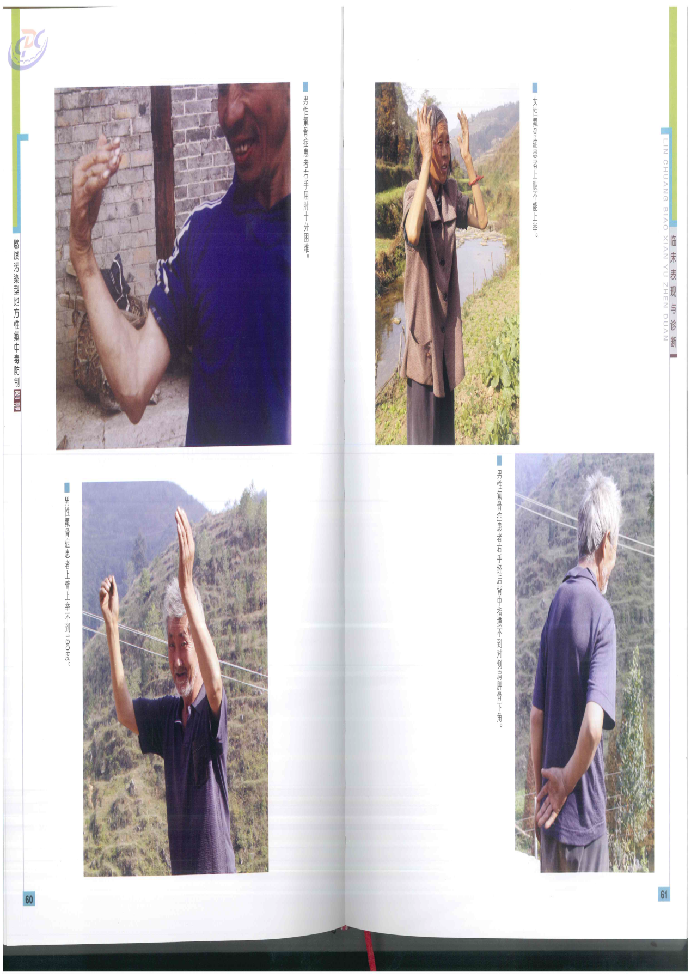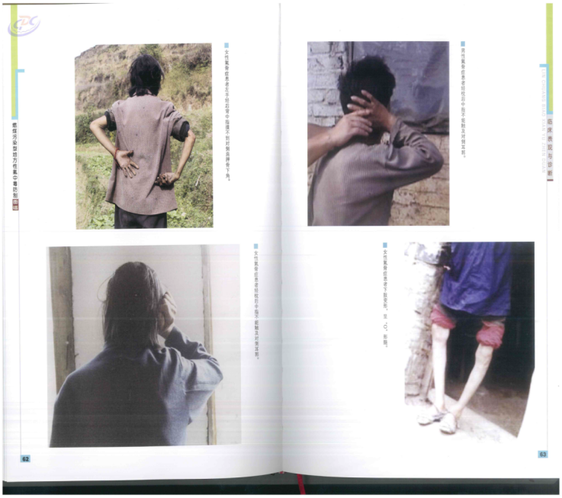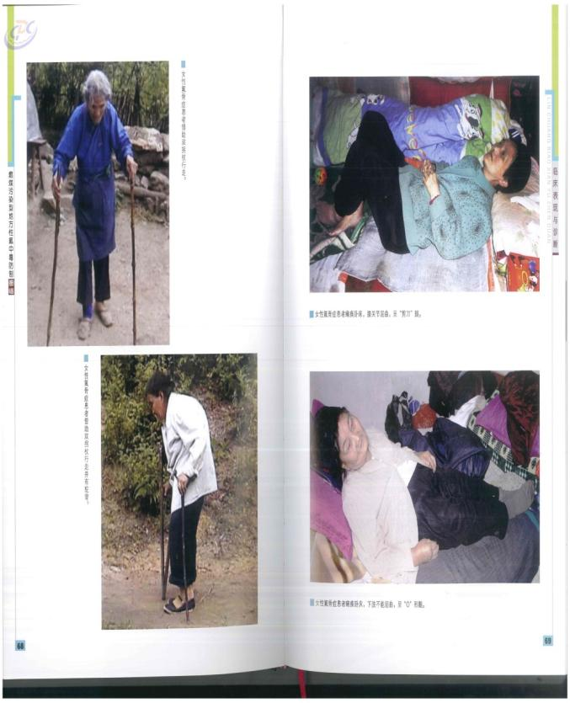
驼背。
经后背中指摸不到对侧肩胛骨下角。
上臂上举不到180°或不能上举。
现场调查表4 氟骨症病例X线拍片现场登记表
市 旗（区） 乡镇（苏木） 行政村 自然村 是否改水 水氟均值 (mg/L)
姓名 | 性别 | 年龄 | 诊断依据 |  |  |  |  |  |  |  |  |  | 诊断结果
 |  |  | 轻度 |  |  | 中度 |  |  |  | 重度 |  | 其它  征象
 |  |  | 桡骨嵴增大、边缘硬化、表面粗糙 | 尺桡骨骨间膜轻微骨化 | 胫腓骨骨间膜轻微骨化 | 闭孔膜明显骨化 | 尺桡骨骨间膜骨化 | 胫腓骨骨间膜骨化 | 旋前圆肌附着处骨皮质松化 | 尺桡骨间膜、胫腓骨间膜、闭孔膜、骶棘韧带、骶结节韧带等多处明显骨化 | 比目鱼肌肌腱骨化 |  | 正常 | 轻度 | 中度 | 重度
注：诊断依据和诊断结果栏：是填1，否填0。
填表人： 阅片人： 审核人： 填报日期：
现场调查表5 成人氟骨症诊断和尿氟检测调查表
旗（区） 乡（镇） 行政村 调查人数 人 临床症状和体征阳性人数 人
氟骨症人数 人 本年度新发氟骨症患者人数 人
编号 | 姓名 | 性别 | 年龄  （周岁） | 水氟含量（mg/L） | 茶氟含量（mg/kg） | 日饮用茶水量（L） | 茶水氟含量（mg/L） | 砖茶熬  制方式 | 临床症状  和体征是  否阳性 | 典型X线  征象是否  阳性 | 氟骨症诊断结果 |  |  |  | 是否为本年  度新发氟骨  症患者 | 尿氟检  测结果  （mg/L）
 |  |  |  |  |  |  |  |  |  |  | 正常 | 轻度 | 中度 | 重度
说明：1.按照地方性氟骨症诊断标准（WS/T 192）进行氟骨症的检查和判定，先在人群中开展临床症状和体征的检查，在临床表现阳性人群中进一步拍摄X线片进行氟骨症的确诊。
2.砖茶熬制方式：填写泡茶、煮茶、煮茶加奶、煮茶加盐、煮茶加碱、煮母茶、预制茶或其他。
3.进行尿氟监测的正常人群也需填写基础信息，包括水氟含量、茶氟含量、日饮茶水量、茶水氟含量、砖茶熬制方式
调查者： 检测者： 审核人： 调查日期： 年 月 日

现场调查表6 氟骨症现症病人随访登记表

旗（区）） 乡镇（苏木） 行政村（嘎查） 自然村
编号：
1 患者姓名： 性别： □男 □女 民族： 联系方式：
2 身份证号：□□□□□□□□□□□□□□□□□□
3 患者职业： □农民 □牧民 □工人 □其他（ ）
4 文化程度： □文盲 □小学 □初中 □高中 □大专及以上
5 是否为建档立卡贫困户： □是 □否 卡号:
6 是否评残：□是 □否□一级□二级□三级□四级 残疾证号:
7 是否参加农村合或城镇医保：□是□否 是否为移民搬迁户： □是 □否
8 氟骨症诊断结果： □轻度 □中度 □重度
9 是否为本年度新发病例： □是 □否
10是否为近三年新发病例： □是 □否
11采取防治措施后病情：□减轻 □加重 □不变
是否开展了治疗□是 □否 （若选否，以下(1)(2)项具体内容跳过不填）
（1）□药物治疗 是否愿意进行药物治疗： □是 □否
本年度是否开展了药物治疗： □是 □否 药物名称：
药物治疗费用（元）：
其中报销金额（元）：
药物治疗效果： □痊愈 □显效 □基本有效□无效

（2）□手术治疗 是否进行了手术治疗： □是 □否
是否愿意进行手术治疗： □是 □否
本年度是否开展了手术治疗： □是 □否 术式名称：
手术治疗费用（万元）：
其中报销金额（万元）：
手术治疗效果：□痊愈 □显效 □基本有效 □无效
13 是否患有慢性病：□是 □否
14现患慢性病种类（可多选）：
常见慢性病： □ 高血压病 □ 冠心病 □脑卒中 □肺心病
恶性肿瘤： □肺癌 □ 肝癌 □皮肤癌 □其他癌症
代谢性疾病： □糖尿病 □甲状腺功能亢进 □永久性甲状腺功能减退
骨关节疾病： □风湿性关节炎 □类风湿关节炎 □强直性脊柱炎
其他： □ 其他慢性病
15 是否完成本年度随访 □是 □否 未完成原因 □死亡 □搬迁 □未联系到 □其他

调查人： 审核人： 填报日期： 年 月 日

现场调查表7 饮茶型地氟病问卷调查
您好！以下是关于饮茶型地氟病氟中毒的调查问卷。本问卷采用匿名调查方案，您的名字与隐私将不会出现在统计数据中，请您放心填写问卷。感谢您的配合！
一、基本情况
1、您的性别 男 女
2、您的年龄
A、15岁及以下 B、16---25岁 C、26---45岁 D、46以上
您在此地居住有多久了？
A、10年以下 B、10-20年 C、20-30年 D、30-40年 E、40以上
4、您的受教育程度
A、小学及以下B、初中 C、高中 D、本科 E、硕士及以上
5、您的职业
A、农民 B、牧民 C、工人 D、企事业单位及公务员 E、其他
6、您是否有饮用砖茶的习惯 A、是 B、否
二、调查问题（100分）
1长期大量饮用砖茶会对人体造成危害吗？（5分）
会 B、不会 C、不知道
为什么长期饮用砖茶会对人体造成危害？（10分）
砖茶中氟含量超标
砖茶中铝含量超标
砖茶中茶碱含量超标
3、长期饮用砖茶会对人体造成哪些危害吗？（多选）（10分）
A、心脏病 B、大黄牙 C、四肢大关节或腰、髋关节疼痛 D、水肿 E、瘫痪 F、不清楚
4、您知道茶树哪个部分氟含量高吗？（10分）
A、嫩芽 B、老叶 C、树干 D、不知道
5、怎样选择砖茶能够防止氟中毒？（10分）
A、饮用高氟茶 B、饮用低氟茶 C、不知道
6、砖茶氟含量的国家标准是多少？（10分）
A、≤300mg/kg B、≤350mg/kg C、≤400mg/kg D、﹥500mg/kg
7、氟斑牙（大黄牙）容易在哪些人群发病？（10分）
A、学龄前儿童 B、青壮年 C、中老年 D、不清楚
8、氟骨症（四肢大关节或腰、髋关节疼痛）易在哪些人群高发？（10分）
A、8-12岁 B、30-50岁 C、60岁以上 D、不清楚
9、氟中毒可以治疗吗？（10分）
A、可以 B、不可以 C、不知道
10、氟中毒可以治愈吗？（10分）
A、可以 B、不可以 C、不知道
11、您认为引起本地区地氟病的原因是什么？（5分）
A、饮用高氟水 B、习惯性长期饮用高氟砖茶 C、不清楚

调查人： 审核人： 填报日期：

